・１行目空けて２行目主題は20pt。長い場合はできるだけ横幅の縮小をかけて１行にする。
・３行目副題は14pt。前後に[―]を付ける。
・４行目１行空ける。
・なお、主題・副題の記述については各県事務局や各県研究担当者等に確認すること。

新しい時代に求められる資質・能力を育む授業実践
－実生活との関連を図った指導方法の工夫－

・先頭を揃える。
・姓と名前の間は１文字空ける。
・次、１行空けて本文を書きだす。

１ はじめに
家族はこれまで、育児や介護、文化の継承などさまざまな役割を担ってきた。しかし、小規模化によりこれらの機能を家族のみで担うことが難しくなっている。子育て世帯や高齢者世帯の孤立が地域社会の課題として挙げられるようになり、地域にあるさまざまな施設やサービス、活動などが補い支えられるようになった。
・見出しはBIZ UDゴシック体、11pt。
・本文はBIZ UD明朝体10.5pt。
・学校がある地域社会の実情等と技術・家庭科と関連する部分や本提案発表につながることを概要的に記述する。
・紙面が限られるので、ここは短く。
私たちの生活は地域との相互の関わりで成り立っており、人との協力・協働が不可欠である。高齢化率が35.0％と全国４位である本県（Ｒ３年10月現在）においては、高齢者の身体の特徴を踏まえた関わり方について理解することはとくに重要であると考える。
そこで中学校家庭分野の学習において、家族の立場や役割、家庭生活と地域との関わりについて理解し、家族関係や高齢者との関わり方に関する基礎的・基本的な知識及び技能を身に付けさせたい。また、題材を通して、「協力・協働」の視点で見方・考え方を働かせ、生活の中から問題を見いだして課題を解決する力やよりよい生活の実現に向けて、生活を工夫し創造しようとする実践的な態度を育成したいと考え、本研究を進めることとした。
・１２…の大きな項目は１行空けて書き始める。
・(1)の前は１文字空けない。
・１２…、(1)とも見出しなので11pt。

２ 研究のねらい
(1) 生徒の実態
令和４年、本校３年生へのアンケート調査による
・生徒の実態は執筆者の主観ではなく、アンケートや調査などに基づく客観的データで示す。
・「この教科が好きか／楽しいか」等という質問項目は、発表内容と相当強い関連がない限り不要。
・発表内容と関連がある教科の学習状況等についても書いておくとよい。
・学校規模や地域社会の実情等についての記述もあると、読む人が背景と合わせてイメージをもちやすく分かりやすい。
と、高齢者との同居率は15.0％と低く、「家族・親族以外の高齢者と関わる機会はありますか」という問いに「ない」と答えた生徒は80.0％と高齢者とのつながりが低いことがわかる（図１）。高齢者などの地域の人々との関わりとして「自分が困ったときは助けてくれるか」という問いに対して「そう思う」、「どちらかといえばそう思う」と答えた生徒が69.0％と、

○○県中学校技術・家庭科研究会
○○市立○○中学校 教諭 ○○ ○○○

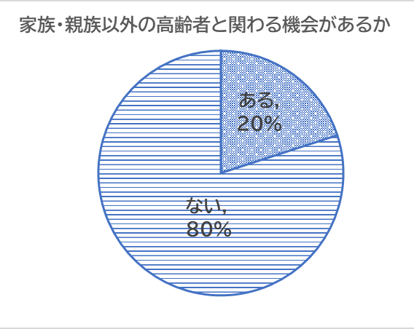
図１ アンケート調査 （R4.４月 ３年生140名）
生徒は地域の人からの支えを少なからず感じていることがわかる。さらに、「あなたは社会のために役に立つことをしたいと思うか」の問いに、91.8％が「そう思う」、「どちらかといえばそう思う」と答えている。しかし、「地域のために何かしているか」という問いには、86.6％が「何もしていない」と答えた。このことから、地域の人と関わりをもつことに対して意欲はあるが、どのように関わればよいかわからないという実態がうかがえる。そこで、生徒たちが高齢者などの地域の人々との関わりに対して生活の中から問題を見いだし、課題を解決していくために「地域の人々との協働大作戦」を題材とした。学習の中で「何ができるようになったか」を意識し、「どうすればもっとできるようになるか」と学びを振り返ることで、「主体的・対話的で深い学び」の実現につなげたいと考えた。本学習を通して、実生活との関連を図った指導方法の工夫をすることにより、生活を工夫し創造しようとする態度を育てたい。
・図や表はページ段組みの下部もしくは上部に入れる。（段組みの途中に入れない）
・図の場合は、図の下に説明[図１ ○○]を付ける。
・写真も図として扱う。
・紙面が限られるので写真は４枚以内とする。

(2) 目指す生徒の姿
○家庭の役割やよりよい家族関係、地域の人々との協働についての基礎的な知識及び技能を身に付けている生徒
〇高齢者など地域の人々と関わり、協働する方法について問題を見いだして課題を設定し、解決策を構想し、実践を評価・改善し、考察したことを論理的に表現するなどして課題を解決することができる生徒
〇家族や地域の人々と協働し、よりよい生活の実現に向けて、地域の人々との関わりについて、課題解決に主体的に取り組んだり、振り返って改善したりして、生活を工夫し創造しようとする実践的な態度を身に付けた生徒
・分かりやすくするために線で囲んでもよい。
・アンダーライン等による強調はしない。

３ 研究の仮説
生徒の学びの質を高める授業を構想し、生徒が「どのように学んだか」を活用しながら、問題解決的な学習を繰り返し行うことで、新しい時代に求められる資質・能力を育成することができるであろう。

４ 研究内容
学習指導要領内容Ａ「家族・家庭生活」(1)、(3)「家族・家庭や地域との関わり」において学習過程を工夫した。
(1) 授業づくりの工夫
① 題材構想シートの制作
題材構想シートとは、教師が生徒に身に付けさせたい資質・能力を明確にし、生徒の学びの手段や思考力・判断力・表現力等を身に付ける場面を構想するための教師用シートである。生徒の学びの質を高めていくため、次の項目について構想した（図２）。
・図の説明は[（図○）]という形で、本文中に対応する箇所の句点の前に指定のフォントで入れる。
ア 生徒に身に付けさせたい資質能力
イ 授業で働かせる見方・考え方
ウ 授業内容
エ 見方・考え方を働かせている生徒の姿
オ 問題発見の資料
カ 予想される生徒の課題
キ 解決方法の検討・計画
ク 実践活動を評価・改善させる方法
生徒が生活の問題を見いだすことができるように、本題材では予想される生徒の課題などを事前に考えておき、その具体的な場面を想定しやすいように、思考ツール等を活用しながら進めるよう計画した。課題をうまく設定できない生徒への手立てとして、ペア学習やグループ学習を通して友達の問題や課題
図２ 教師が作成した題材構想シート
を参考にしたり、課題設定の理由などを発表し共有したりすることで、互いに考えを深めさせる活動を取り入れた。
【その他】
・章立ての一例として

１ はじめに
２ 研究のねらい
３ 研究の仮説
４ 研究の方法・内容
５ 研究の成果と課題
６ おわりに

などが考えられる。
・授業実践報告ではないので、授業の内容を軸にまとめるのではなく、生徒に育みたい資質・能力を軸にして、その手立てとしてどのような授業等を行うことでどのような力が伸びたのかという形でまとめていくと良い。
・“方法・内容（行った手立てなど）”と“成果（行ったことに対する結果）”は、対応したような書き方にすると読みやすい。
・記述された提案発表を読み、興味をもった人が同じような取り組みを再現できるような、ポイントを押さえた記述になっていると良い。
このシートを活用することで、「見方・考え方」を働かせている生徒の姿を事前に構想するなど、教師が意識して取り組み、授業を進めていくことができ、効果的であった。

② 学びの活用シートの制作
学びの活用シートとは、生徒が学習に見通しをもち、学びを振り返ることができ、教師が「思考・判
図3 高齢者疑似体験・介護体験の振り返り

